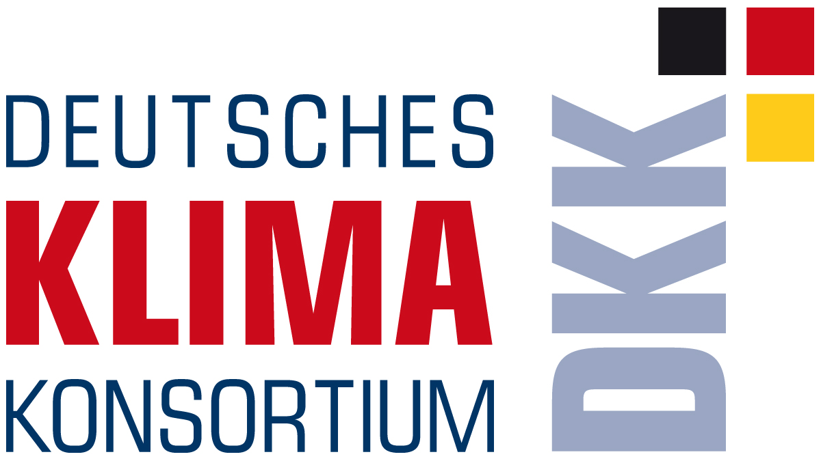

"Klimaservice - Klimaforschung"
Eine Standortbestimmung

Das Deutsche Klima Konsortium
lädt zum Informationsaustausch ein

14. Dezember 2009
9:00 – 13:00 Uhr
Berlin-Brandenburgische
Akademie der Wissenschaften
Leibniz-Saal
Jägerstr. 22/23
10117 Berlin

9:00 – 9:10 Grußwort des DKK (Prof. Dr. Jochem Marotzke)
9:10 – 9:30 Die Helmholz Klimainitiative (Prof. Dr. Peter Lemke)
9:30 – 9:50 Das Climate Service Center (Dr. Irene Fischer-Bruns)
9:50 – 10:10 Klimainitiativen des DWD, BSH und BfG
(Dr. Paul Becker)
10:10 – 10:30 Kompass (Petra Mahrenholz)

Kaffee 10:30 – 11:00

11:00 – 11:20 Ergebnisse der dritten Weltklimakonferenz: Perspektiven für ein internationales Rahmenabkommen für Climate Services, (Prof. Dr. Martin Visbeck)

11:20 – 12:30 Podiumsdiskussion (Sprecher des Vormittags und Vertreter der Universitäten, Prof. Dr. Andreas Hense, Prof. Dr. Ulrich Cubasch, Prof. Dr. Tobias Stoll und Prof. Dr. Wolfram Mauser(angefr.))

12:30 – 13:00 gemeinsamer Mittagsimbiss

Hintergrund:

Im Dezember findet die Klimakonferenz zur Verabschiedung eines völkerrechtlich verbindlichen Klimaschutzabkommens in Kopenhagen statt. Der Klimaschutz ist aber nur eine der aktuellen Fragen zum Thema Klima. Wie gehen wir als Gesellschaft mit Klimainformationen um? In wieweit können Klimavorhersagen uns helfen mit eventuellen negative Auswirkungen besser umzugehen? Ein verbessertes Klimarisikomanagement basiert auf vier Säulen: 1) Weltumspannende Beobachtungen zu allen Klimaaspekten, 2) Klimamodelle und Klimaforschung, 3) Klimainformationssysteme und 4) Aus- und Weiterbildungsinitiativen.

In Deutschland gibt es eine Reihe von schlagkräftigen Initiativen, die wichtige Beiträge zum Aufbau eines umfassenden Klimainformationssystems liefern. Unsere Experten beteiligen sich an Beobachtungssystemen und analysieren globale und regionale Daten. Unsere Klimaforschungsprogramme haben Klimamodelle der Weltspitze entwickelt. Klimaforscher analysieren die Modelle mit kritischem Auge und verfeinern und verbessern die Modelle ständig. Wir erforschen neue Aspekte des Klimasystems und Klimawandels und analysieren mögliche Auswirkungen auf Wirtschafts- und Gesellschaftssysteme. Deutschland erarbeitet eine nationale Anpassungsstrategie an den Klimawandel und stellt die besten wissenschaftlichen Erkenntnisse über den Klimawandel den politischen Experten für deren Klimaschutzverhandlungen zur Verfügung. Deutschland ist dabei ein Climate-Service-Center aufzubauen, das in enger Wechselwirkung mit allen anderen Aktivitäten umfassende Klimainformationen zum heutigen Klimazustand, den Entwicklungen über die kommenden Monate und Jahre, sowie über längerfristige Trends und Szenarien des Klimawandels für die betroffenen Wirtschafts- und Sozialstrukturen zur Verfügung stellt. Um diese Informationen auch in einem internationalen Rahmen diskutieren und austauschen zu können, wurde auf der dritten Weltklimakonferenz das „Global Framework for Climate Services“ gegründet und in den kommenden Jahren im Rahmen der UN weiter ausgestaltet.

Diese Initiativen waren nur möglich, weil es eine erfolgreiche Klimagrundlagenforschung in Deutschland gibt. Der Dialog mit den Nutzern der Klimainformationen wird neue Fragen an die Grundlagenforschung stellen. Welche werden es sein und wie wird dieser Austausch organisiert, sind die Kernfragen des Expertengespräches.

